
学生实验报告

（2024 —2025 学年第二学期）

学生姓名 | 沈纪中 | 学号 | 2024210203057
专业名称 | 物理学 | 所在班级 | 物理242
课程名称 | MATLAB程序设计基础
教师姓名 | 刘熠 | 实验日期 | 2025.3

杭州国际服务工程学院教学部印制
学 生 实 验 报 告
实验名称 | MATLAB程序设计基础
实验地点 | 信息楼204 | 同组人员 | 沈纪中
实验仪器  （软件、硬件  环境） | MATLAB R2024b
实验目的（要求） | 掌握matlab数据类型、变量和数据操作，矩阵的操作、运算和矩阵分析，字符串、结构数据和单元数据，稀疏矩阵及其操作。
实验主要步骤  （硬件类为：  原理、主要步骤、电路原理图等）  （软件类为：  数据结构、算法、主要步骤、界面等） | 撰写提示：  （实验内容和步骤应简明扼要，可以将图、代码等内容图片方式粘贴于此）  实验指导  - 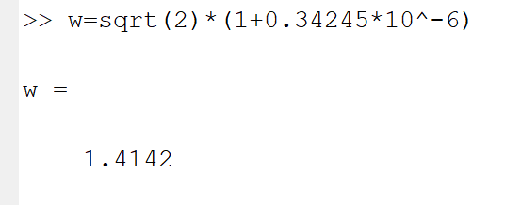  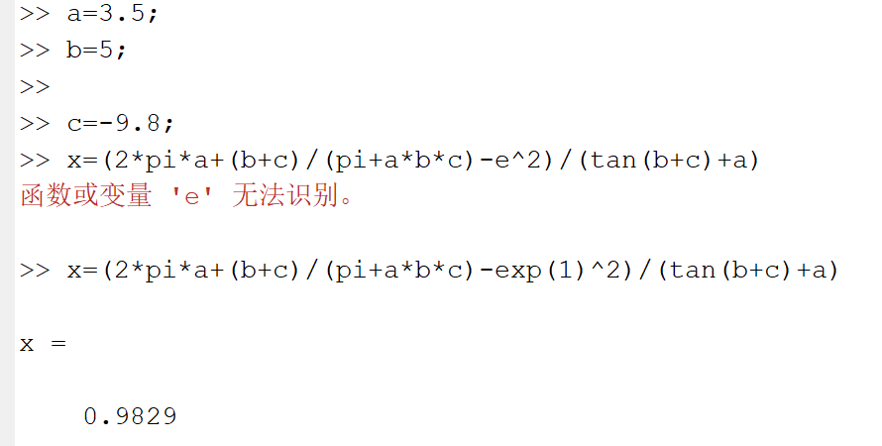  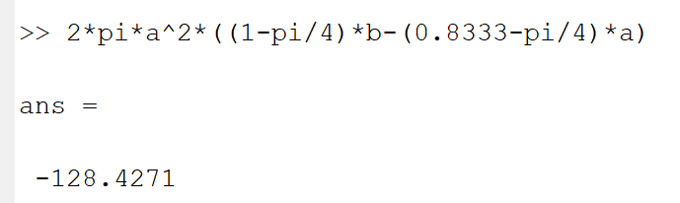  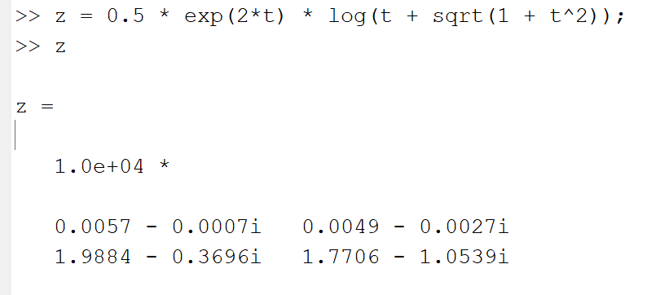  - 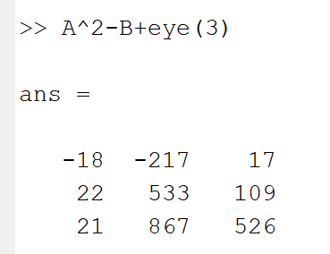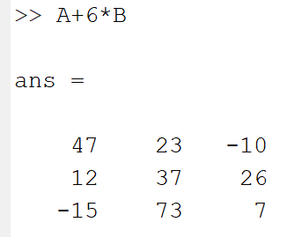  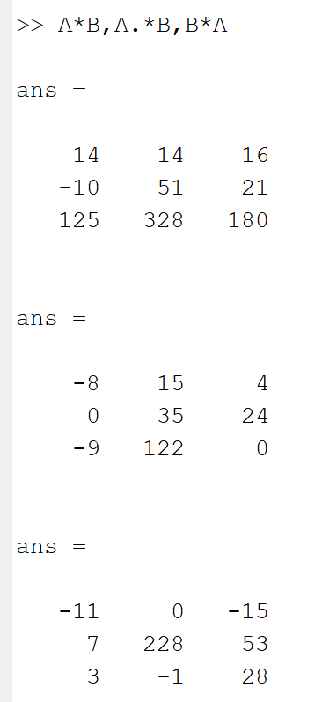  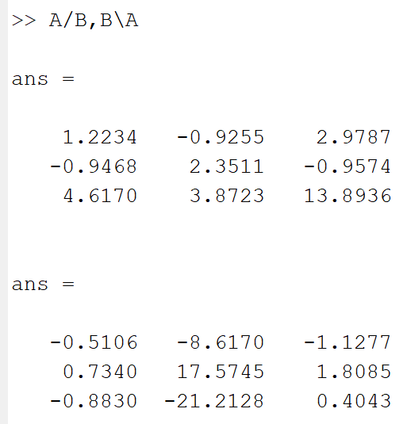  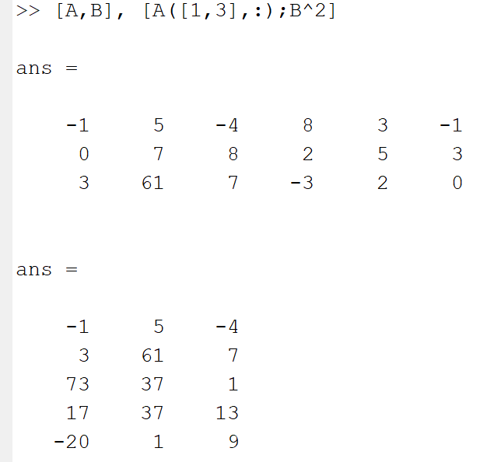  - 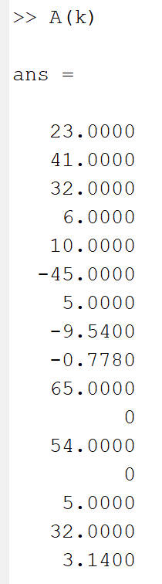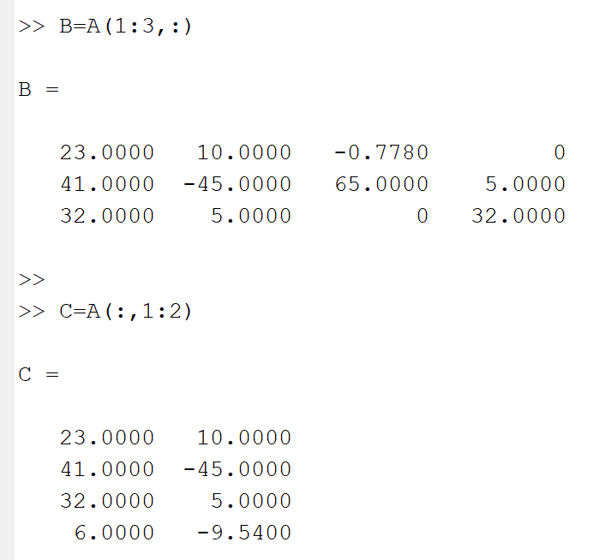  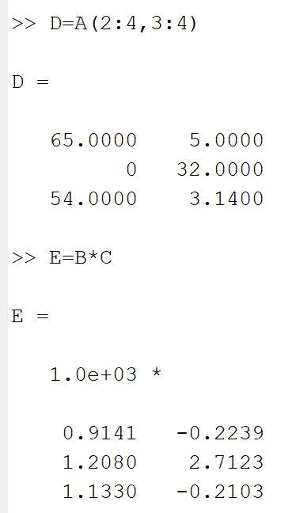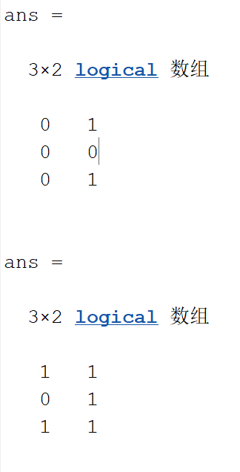  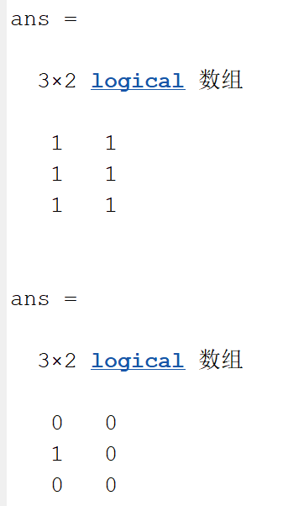  - 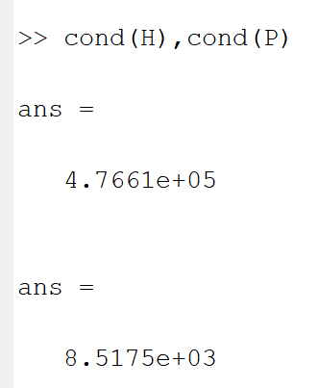后者稳定性好。  - 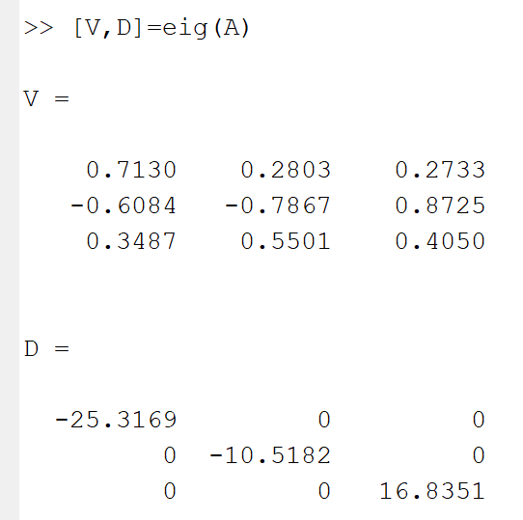  数学意义分析：  特征值和特征向量在矩阵理论中具有重要的数学意义，具体体现在以下几个方面：  线性变换的理解：矩阵 A 可以视为一个线性变换。特征向量表示在该变换下方向不变的向量，  而特征值则表示这些向量在变换后的缩放因子。  思考练习  1.30  2.-1  3. [ ] , ;  4. [I,j]=ind2sub(size(A), 5) sub2ind(size(A), 3, 3)  5. ones(size(A))  6. A = A + 30 * eye(size(A))  7.2 3 0  8. A = magic(3); A(logical(eye(size(A)))) = A(logical(eye(size(A)))) + 10  9. This is a great example  10. (2,3) 1  - 如果直接写 6+7i，MATLAB 自动识别 i 为虚数单位。如果写成 6+7*i，  则明确指定了 i 是一个变量或虚数单位。如果在程序中提前定义了 i 为其他值（如 i=2），  那么 6+7*i 将不再表示复数。I也可以表示单位矩阵。  - A*B 表示矩阵乘法，需要满足矩阵维度匹配条件（列数等于行数），A.*B 表示逐元素相乘，要求两个矩阵具有相同的维度。A./B 表示逐元素右除，B.\A 表示逐元素左除。A/B 相当于 A * inv(B)，即矩阵 A 右乘 B 的逆矩阵；B\A 相当于 inv(B) * A，即矩阵 B 的逆矩阵左乘 A。如果 A 和 B 是标量，则所有操作退化为标量运算。  - A(7) = []  t(t == 0) = eps  reshape(x, 3, 4)  double('char')  ones(size(A))  B=diag(diag(A))  - randn(1, 500) * sqrt(1) + 3  - 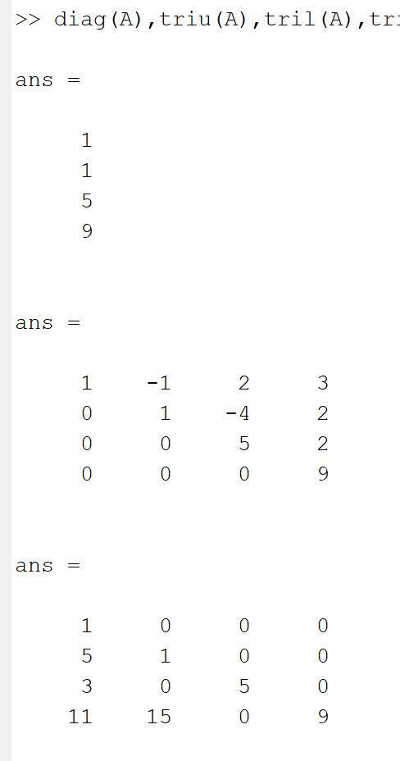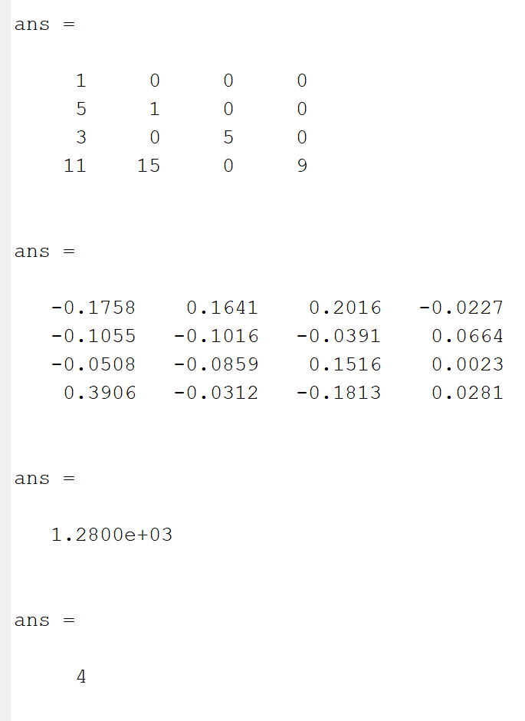  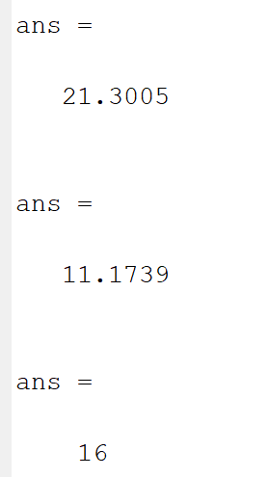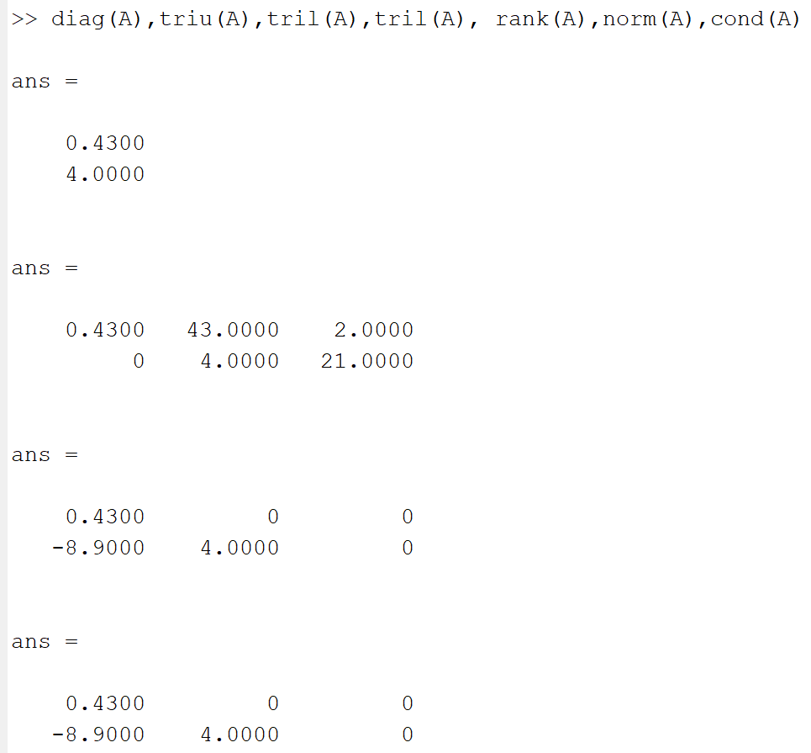  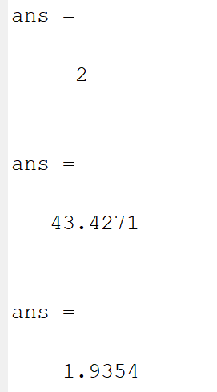  6. 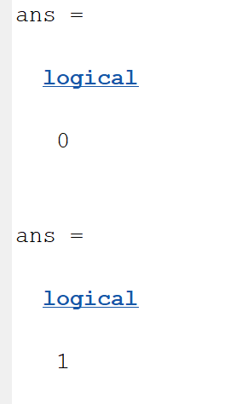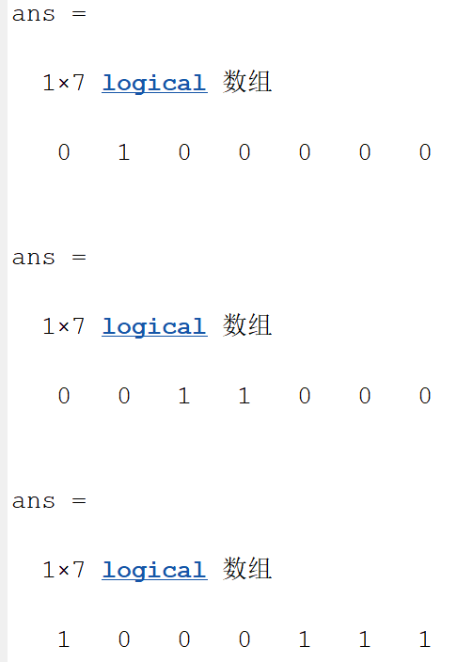  7. 建立结构矩阵： 示例：s(1).field1 = value1; s(1).field2 = value2;  建立单元矩阵： 示例：c = {value1, value2; value3, value4};  8.采用稀疏存储方式的好处： 1.减少内存占用。2.提高计算效率。运算规则不同：稀疏矩阵只存储非零元素及其位置，因此某些运算可能更高效，但也可能引入额外开销（如稀疏矩阵转为普通矩阵时）。
实验主要步骤  （硬件类为：  原理、主要步骤、电路原理图等）  （软件类为：  数据结构、算法、主要步骤、界面等） | （本栏页面不够可附页）
实验结果  或结论 | 基本掌握了MATLAB数据类型、变量和数据操作，矩阵的操作和运算与矩阵分析，字符串、结构数据和单元数据，稀疏矩阵及其操作。
实验心得  （重点填写内容） | 撰写提示：  （简述实验涉及的知识点、实验过程中遇到哪些难题、如何分析与处理难题、对实验结果的思考、学习建议）  可以利用MATLAB解决一些复杂方程，其编程特点类似于C
实验指导教师评语及评分
注：学生做每个实验都必须填写实验报告。实验报告可以是纸质的，也可以是电子形式的。凡电子文本形式的实验报告须在学期末刻录进该学期教学资料光盘并存个人教学档案。
实验指导教师签名______________ _______年____ 月____ 日

